## Приложение 1. Алгоритм оформления комментария к полученной заявке.

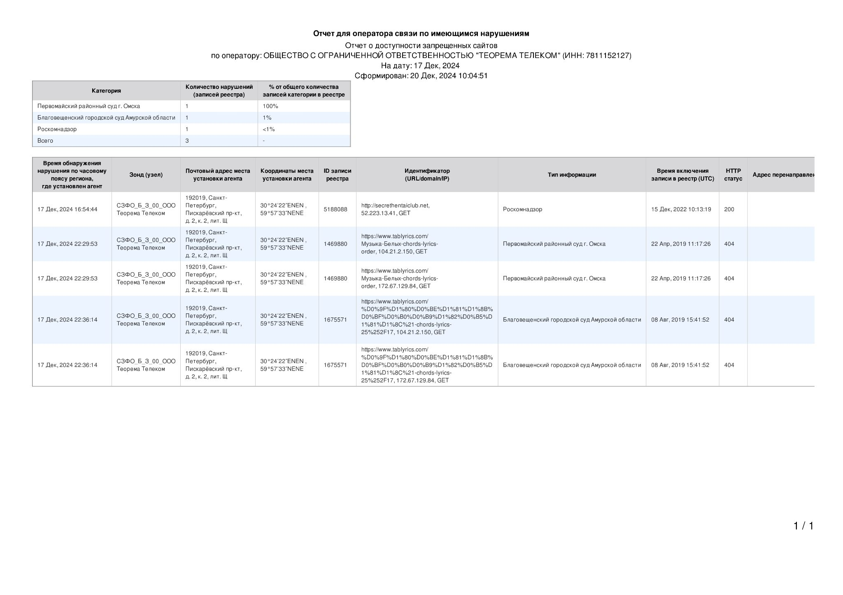

На основе файла:

|  |  |  |
| --- | --- | --- |
| Информация | Комментарий | Пример |
| Если А>10 | ДАТА А = Х, где Х - значение из поля <Всего>, столбец 2. | 12.04.2021 А=31 |
| Если любое из B=>1% | ДАТА В = Y, где У - максимальное значение В (строка столбца «% от общего кол-ва записей категории в реестре») | 16.05.2021 В=2% |
| Если видим надпись “Данные обрабатываются. Повторите запрос позже” | Данные обрабатываются. Повторите запрос позже. |  |
| В остальных случаях | ОК. | 23.12.2021 ОК. |